Использование телефонов с расширенными мультимедийными возможностями привело к дисциплинарному аресту.
Судья Заозерского гарнизонного военного суда Болдырев Владимир Владимирович, в присутствии личного состава воинской части, рассмотрел два материала о грубых дисциплинарных проступках в отношении военнослужащих Х. и Н. проходящих военную службу по контракту.
Согласно двум протоколам о грубом дисциплинарном проступке от 7 марта 2025 года следует, что 14 февраля 2025 года около 11 часов 30 минут на территории воинской части начальником службы - помощником начальника штаба по защите государственной тайны старшим лейтенантом Н., был выявлен факт наличия у военнослужащих Н. и Х.
находящихся при исполнении обязанностей военной службы, мобильных телефонов марки «IPHONE 13PRO» и «HUAWEI NOVA 11i» в которых могут храниться и которые позволяют с использованием информационно-телекоммуникационной сети «Интернет» распространять или предоставлять аудио-, фото-, видеоматериалы и данные геолокации, чем они совершили грубый дисциплинарный проступок, предусмотренный абзацем 27 пункта 2 статьи 28.5 Федерального закона «О статусе военнослужащих».
На основании двух постановлений судьи, военнослужащие Н. и Х. признаны виновными в совершении грубого дисциплинарного проступка, предусмотренного абзацем 27 пункта 2 статьи 28.5 Федерального закона «О статусе военнослужащих» - нарушение запретов, установленных в пункте 1.3 статьи 7 этого же Закона, и в соответствии с пунктом 4 статьи 28.4 Федерального закона «О статусе военнослужащих» военнослужащему Х. назначено дисциплинарное взыскание в виде дисциплинарного ареста на срок 10 суток.
Военнослужащему Н. с учетом смягчающих обстоятельств назначено дисциплинарное взыскание в виде дисциплинарного ареста на срок 9 суток.
Постановления в законную силу не вступили.
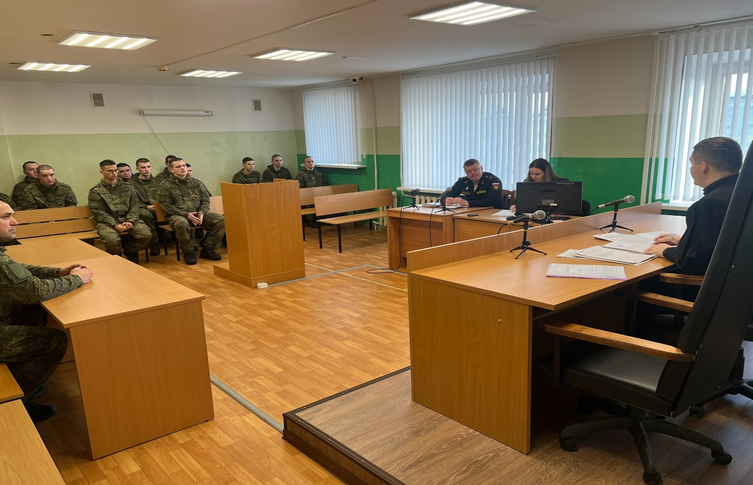
Фото: пресс-служба Заозерского гарнизонного военного суда.

